

Testaufgaben – RfE 1

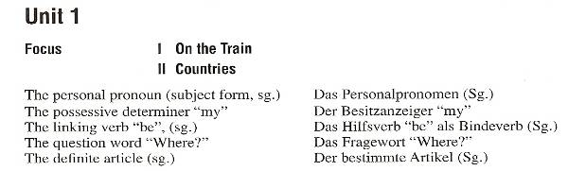

Kompetenz | Niveau | Aufgabe
Schreiben | A1.1-A2.1 | SC_02: Sich in einer E-mail kurz vorstellen

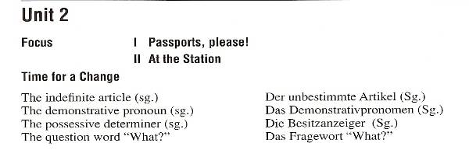

Kompetenz | Niveau | Aufgabe
Hören | A1.1-A2.1 | HV_26: Durchsagen am Flughafen – Städte und Fluggesellschaften

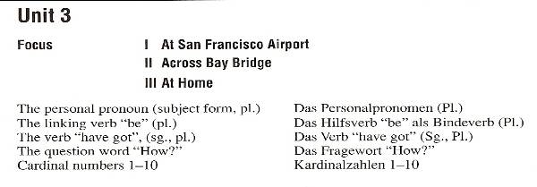

Kompetenz | Niveau | Aufgabe
Hören | A2.1 | HV_26: Durchsagen am Flughafen – Städte und Fluggesellschaften
Mündliche Interaktion | A1.1-B2.2 | MI_10: Ein Alltagsgespräch zwischen Schülerin oder Schüler und Erwachsenem
Hören | A1.1-A1.2 | HV_09: Begrüssung, Abschied
Hören | A1.1 | HV_05: Zahlen

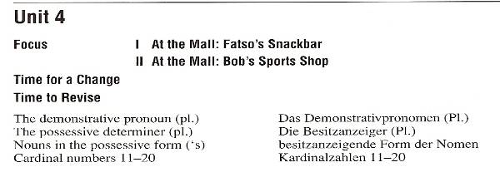

Kompetenz | Niveau | Aufgabe
Hören | A1.1-A2.1 | HV_22: Snacks und Getränke bestellen
Mündliche Interaktion | A1.1-A1.2 | MI_15: Lebensmittel einkaufen

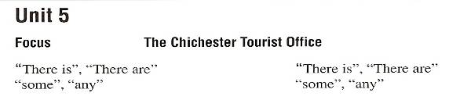

Kompetenz | Niveau | Aufgabe

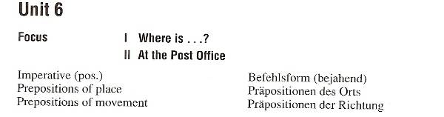

Kompetenz | Niveau | Aufgabe
Lesen | A1.2-A2.2 | LV_37: Arbeitsanweisungen verstehen
Hören | A1.1 | HV_05: Ein Buch bestellen

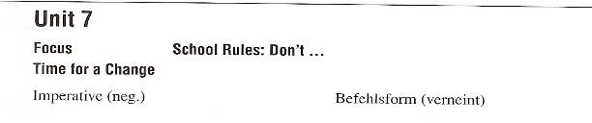

Kompetenz | Niveau | Aufgabe
Lesen | A2.1-A2.2 | LV_4: Hinweisschilder
Lesen | A2.1-A2.2 | LV_16: Schulregeln
Hören | A2.1 | HV_41: Im Unterricht
Lesen | A1.1-A2.2 | LV_53: Verbote

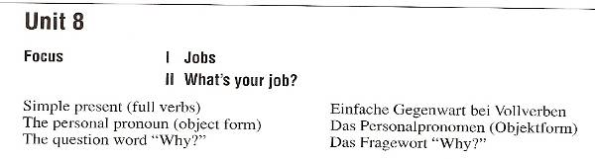

Kompetenz | Niveau | Aufgabe
Hören | A1.2-A2.1 | HV_15: Zwei Schüler stellen sich vor

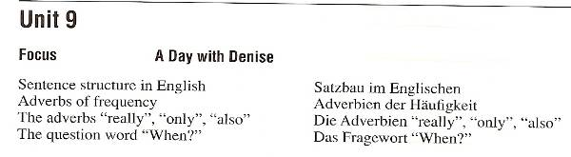

Kompetenz | Niveau | Aufgabe
Mündliche Produktion | A2.1-B2.2 | MP_49: Von einem gewöhnlichen Wochentag erzählen
Hören | A2.1 | HV_07: Julia stellt sich vor
Hören | A2.1-A2.2 | HV_23: Durchsagen am Flughaufen: Zahlen und Zeiten

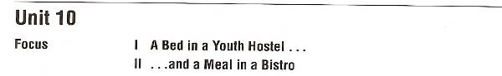

Kompetenz | Niveau | Aufgabe
Hören | A2.1-A2.2 | HV_23: Durchsagen am Flughafen: Zahlen und Zeiten
Hören | A2.1 | HV_22: Snacks und Getränke bestellen
Mündliche Interaktion | A1.2-A2.1 | MI_17: Am Take-away-Stand
Hören | A2.1-B1.1 | HV_19: ein Interview mit einem indischen Studenten
Hören | A2.2-B1.2 | HV_12: Von einem Bären überrascht

